Azərbaycan Respublikası Elm və Təhsil Nazirliyi
Sumqayıt Dövlət Universiteti



İQTİSADİYYAT VƏ İDARƏETMƏ FAKÜLTƏSİ

BİZNESİN TƏŞKİLİ VƏ MENECMENT KAFEDRASI

İstehsalat təcrübəsinin
Hesabatı

İxtisas: 050408 – Menecment
Qrup: 751
Kurs: IV
Tələbə: Sadıqov Elnur Siyavuş oğlu

Rəhbər: Mirzəbəyov Araz
Kafedra müdiri: dos. Hüseynov Qalib

Sumqayıt 2026

MÜNDƏRİCAT
GİRİŞ ............................................................................................................... 3

I FƏSİL: VEYSƏLOĞLU MMC-NİN FƏALİYYƏTİ, STRUKTURU VƏ İNKİŞAFI
1.1. Veysəloğlu MMC-nin yaranma tarixi və inkişaf mərhələləri .............. 5
1.2. Şirkətin təşkilati strukturu və idarəetmə sistemi ................................. 6
1.3. Veysəloğlu MMC-nin fəaliyyət istiqamətləri və distribusiya şəbəkəsi ...................................................................................................................... 7
1.4. Şirkətin bazardakı mövqeyi və gələcək inkişaf strategiyası ................. 8

II FƏSİL: MARKETİNQ ŞÖBƏSİNİN FƏALİYYƏTİ
2.1. Marketinq şöbəsinin əsas funksiyaları və vəzifələri ............................. 9
2.2. Marketinq strategiyalarının hazırlanması və planlaşdırılması ............ 10
2.3. Reklam kampaniyalarının təşkili və rəqib şirkətlərin təhlili ............... 11
2.4. Müştəri davranışlarının öyrənilməsi və marketinq göstəricilərinin qiymətləndirilməsi .......................................................................................... 12

III FƏSİL: TƏCRÜBƏ MÜDDƏTİNDƏ YERİNƏ YETİRİLƏN İŞLƏR
3.1. Şirkətlə tanışlıq, daxili təlimlər və təhlükəsizlik qaydaları ............... 13
3.2. Marketinq fəaliyyətinin öyrənilməsi və məlumatların toplanması ...... 14
3.3. Reklam kampaniyalarının, marketinq büdcəsinin və satış göstəricilərinin təhlili .............................................................................................................. 15
3.4. Təcrübə müddətində əldə olunan bilik və praktiki bacarıqlar ............. 16

IV FƏSİL: TƏCRÜBƏ MÜDDƏTİNDƏ İŞ MÜHİTİ İLƏ BAĞLI PRAKTİKİ ŞƏKİLLƏR
4.1. Təcrübə zamanı çəkilmiş şəkillər .......................................................... 17

TƏCRÜBƏ GÜNDƏLİYİ (ƏTRAFLI CƏDVƏL)....................................................................... 18

NƏTİCƏ VƏ TƏKLİFLƏR
Nəticə .................................................................................................................. 20
Təkliflər ............................................................................................................... 21

GİRİŞ
Müasir dövrdə bazar iqtisadiyyatının sürətli inkişafı, rəqabət mühitinin genişlənməsi və istehlakçı tələbatının daim dəyişməsi müəssisələrin fəaliyyətində marketinqin rolunu daha da artırmışdır. İstənilən müəssisənin bazarda uğur qazanması, məhsul və xidmətlərinin istehlakçılar tərəfindən tanınması, satış həcminin artırılması və rəqabət üstünlüyünün qorunub saxlanılması düzgün marketinq strategiyasının qurulmasından asılıdır. Marketinq yalnız məhsulun reklam olunması deyil, eyni zamanda bazarın araşdırılması, istehlakçı davranışlarının öyrənilməsi, rəqiblərin təhlili, qiymət siyasətinin formalaşdırılması və müştəri məmnuniyyətinin təmin olunmasını özündə birləşdirən kompleks fəaliyyət sahəsidir. Bu baxımdan marketinq şöbəsi hər bir müəssisənin strateji inkişafında mühüm rol oynayır.
Ali təhsil müəssisələrində keçirilən istehsalat təcrübəsi tələbələrin nəzəri biliklərini real iş mühitində tətbiq etmələrinə, peşəkar bacarıqlar qazanmalarına və gələcək əmək fəaliyyətinə hazırlanmalarına xidmət edir. Təcrübə müddətində tələbələr müəssisələrin idarəetmə prinsipləri, daxili iş prosesləri, əmək intizamı və peşə etikası ilə yaxından tanış olur, həmçinin gələcək fəaliyyət istiqamətləri üzrə praktiki bilik və təcrübə əldə edirlər. Bu baxımdan istehsalat təcrübəsi ali təhsilin ən vacib mərhələlərindən biri hesab olunur.
İstehsalat təcrübəmi 11 may 2026-cı il – 7 iyun 2026-cı il tarixləri arasında Veysəloğlu MMC-də keçmişəm. Müəssisədə faktiki fəaliyyətim 12 may 2026-cı il tarixində başlamış və 8 iyun 2026-cı il tarixində yekunlaşmışdır. Təcrübə müddətində şirkətin Marketinq şöbəsində fəaliyyət göstərərək marketinq sahəsində tətbiq olunan praktiki iş prosesləri ilə yaxından tanış olmaq imkanı əldə etdim. Təcrübənin ilk günündə müəssisənin daxili qaydaları, əmək təhlükəsizliyi, anbardar fəaliyyəti və SƏTƏM (Sağlamlıq, Əməyin Təhlükəsizliyi və Ətraf Mühitin Mühafizəsi) üzrə keçirilən təlimlərdə iştirak etdim. Bu təlimlər müəssisədə təhlükəsiz və səmərəli iş mühitinin formalaşdırılması baxımından mühüm əhəmiyyət daşıyırdı.
Sonrakı günlərdə Marketinq şöbəsinin gündəlik fəaliyyəti, struktur bölmələri ilə qarşılıqlı əməkdaşlığı və şirkətin ümumi marketinq siyasəti haqqında geniş məlumat əldə etdim. Marketinq strategiyalarının hazırlanması, reklam kampaniyalarının planlaşdırılması, bazar araşdırmalarının aparılması, məhsullar üzrə marketinq məlumatlarının toplanması və rəqib şirkətlərin fəaliyyətinin təhlili kimi prosesləri yaxından müşahidə etdim. Eyni zamanda reklam materiallarının hazırlanması, marketinq büdcəsinin formalaşdırılması, satış göstəricilərinin marketinq nəticələri ilə müqayisəli təhlili və reklam kampaniyalarının effektivliyinin qiymətləndirilməsi prosesləri haqqında praktik biliklər əldə etdim.
Təcrübə müddətində müştəri davranışlarının öyrənilməsi və müştəri məmnuniyyəti göstəricilərinin təhlili proseslərində iştirak etməyim marketinq qərarlarının qəbulunda məlumatların nə qədər mühüm rol oynadığını daha yaxşı anlamağa imkan verdi. Müasir marketinq fəaliyyətində yalnız reklamın deyil, eyni zamanda analitik yanaşmanın, statistik göstəricilərin və bazar araşdırmalarının böyük əhəmiyyət daşıdığını praktik nümunələr üzərində müşahidə etdim. Satış və marketinq göstəricilərinin müqayisəli təhlili vasitəsilə marketinq fəaliyyətinin şirkətin kommersiya nəticələrinə təsiri barədə ətraflı təsəvvür formalaşdırdım.
Veysəloğlu MMC Azərbaycanın qida məhsullarının distribusiyası sahəsində aparıcı şirkətlərindən biri olmaqla yanaşı, ölkənin müxtəlif bölgələrini əhatə edən geniş logistika və satış şəbəkəsinə malikdir. Şirkətin bazarda tanınmış yerli və beynəlxalq brendlərlə əməkdaşlıq etməsi, innovativ idarəetmə prinsiplərindən istifadə etməsi və müştəriyönümlü fəaliyyət göstərməsi onun uğurlu inkişafını təmin edən əsas amillərdəndir. Bu səbəbdən istehsalat təcrübəsinin məhz Veysəloğlu MMC-də keçirilməsi marketinq sahəsində praktiki biliklərimin genişlənməsi baxımından mühüm əhəmiyyət kəsb etmişdir.
Hazırkı hesabatın əsas məqsədi istehsalat təcrübəsi dövründə əldə etdiyim bilik və bacarıqları sistemli şəkildə təqdim etmək, Marketinq şöbəsinin fəaliyyət istiqamətlərini təhlil etmək və təcrübə müddətində yerinə yetirilən işləri elmi-praktiki baxımdan ümumiləşdirməkdir. Hesabat çərçivəsində Veysəloğlu MMC-nin yaranma tarixi, təşkilati strukturu, fəaliyyət istiqamətləri və bazardakı mövqeyi araşdırılmış, Marketinq şöbəsinin əsas funksiyaları, marketinq strategiyalarının hazırlanması, reklam kampaniyalarının təşkili və müştəri davranışlarının təhlili kimi məsələlər geniş şəkildə izah edilmişdir. Bundan əlavə, təcrübə müddətində yerinə yetirilən gündəlik fəaliyyətlər sistemli formada təqdim olunmuş, əldə olunan nəticələr ümumiləşdirilmiş və gələcək fəaliyyət üçün müvafiq təkliflər irəli sürülmüşdür.
Nəticə etibarilə, istehsalat təcrübəsi müddətində əldə etdiyim nəzəri və praktiki biliklər marketinq sahəsində peşəkar inkişafım üçün mühüm təcrübə olmuşdur. Bu müddət ərzində marketinq fəaliyyətinin planlaşdırılması, bazar araşdırmalarının aparılması, reklam kampaniyalarının qiymətləndirilməsi və müştəri yönümlü qərarların qəbul edilməsi kimi sahələrdə əldə etdiyim biliklər gələcək əmək fəaliyyətimdə mənə faydalı olacaqdır. Eyni zamanda, təcrübə dövründə qazandığım işgüzar ünsiyyət, komanda ilə əməkdaşlıq və peşə etikası sahəsindəki bacarıqlar da gələcək karyeram üçün mühüm əsas yaratmışdır.

I FƏSİL: VEYSƏLOĞLU MMC-NİN STRUKTURU, FƏALİYYƏTİ VƏ İNKİŞAF STRATEGİYASI

1.1. Veysəloğlu MMC-nin yaranma tarixi və inkişaf mərhələləri
Veysəloğlu MMC Azərbaycanın qida məhsullarının distribusiyası, logistika və pərakəndə satış sahəsində fəaliyyət göstərən ən iri şirkətlərindən biridir. Şirkət 1994-cü ildə təsis edilmiş və fəaliyyətə ilk olaraq qida məhsullarının topdan satışı ilə başlamışdır. Sonrakı illərdə fəaliyyət dairəsini genişləndirərək Azərbaycanın müxtəlif bölgələrini əhatə edən geniş distribusiya şəbəkəsi yaratmışdır. Bu inkişaf şirkətin ölkə bazarında etibarlı tərəfdaş kimi tanınmasına və qısa müddətdə aparıcı mövqelərdən birini tutmasına şərait yaratmışdır.
Veysəloğlu MMC fəaliyyət göstərdiyi müddət ərzində logistika, satış, marketinq və təchizat sahələrində müasir idarəetmə prinsiplərini tətbiq etmişdir. Şirkət ölkənin müxtəlif regionlarında anbar kompleksləri, logistika mərkəzləri və satış nümayəndəlikləri yaratmaqla məhsulların vaxtında və keyfiyyətli şəkildə istehlakçılara çatdırılmasını təmin etmişdir.
Hazırda şirkət yerli və beynəlxalq istehsalçılarla əməkdaşlıq edir və dünyanın tanınmış brendlərinin Azərbaycanda rəsmi distribyutoru kimi fəaliyyət göstərir. Müasir texnologiyaların tətbiqi, peşəkar kadr potensialı və müştəri yönümlü idarəetmə sistemi Veysəloğlu MMC-nin davamlı inkişafını təmin edən əsas amillərdən hesab olunur.
Şirkət fəaliyyətini daim inkişaf etdirərək innovativ həllərin tətbiqinə, xidmət keyfiyyətinin yüksəldilməsinə və müştəri məmnuniyyətinin artırılmasına xüsusi diqqət yetirir. Bu yanaşma nəticəsində Veysəloğlu MMC uzun illərdir ki, Azərbaycanın distribusiya sektorunda lider mövqeyini qoruyub saxlayır.

1.2. Şirkətin təşkilati strukturu və idarəetmə sistemi
Veysəloğlu MMC-də idarəetmə sistemi müasir korporativ idarəetmə prinsiplərinə əsaslanır. Şirkətin təşkilati strukturu müxtəlif departamentlərdən və şöbələrdən ibarətdir. Bu struktur müəssisənin bütün fəaliyyət istiqamətlərinin əlaqəli və səmərəli şəkildə həyata keçirilməsinə imkan yaradır.
Şirkətdə satış, marketinq, logistika, maliyyə, insan resursları, satınalma, informasiya texnologiyaları, hüquq və digər şöbələr fəaliyyət göstərir. Hər bir şöbə öz funksiyalarını yerinə yetirməklə yanaşı digər struktur bölmələri ilə sıx əməkdaşlıq edir. Bu əməkdaşlıq sayəsində məhsulların satın alınmasından başlayaraq onların son istehlakçıya çatdırılmasına qədər olan bütün proseslər vahid idarəetmə sistemi çərçivəsində həyata keçirilir.
Marketinq şöbəsi şirkətin məhsullarının bazarda tanıdılması, reklam fəaliyyətinin təşkili, bazar araşdırmalarının aparılması və istehlakçı davranışlarının öyrənilməsi istiqamətində mühüm rol oynayır. Satış şöbəsi ilə marketinq şöbəsinin qarşılıqlı əməkdaşlığı şirkətin bazar payının artırılmasına və satış həcmlərinin yüksəldilməsinə xidmət edir.
Şirkətdə qərarların qəbulu mərhələli şəkildə həyata keçirilir. Hər bir şöbənin rəhbərləri öz fəaliyyət istiqamətləri üzrə hesabat hazırlayaraq rəhbərliyə təqdim edir və strateji qərarlar rəhbərlik tərəfindən qəbul edilir. Bu idarəetmə sistemi şirkətin çevik fəaliyyət göstərməsinə və bazar dəyişikliklərinə operativ reaksiya verməsinə imkan yaradır.

1.3. Veysəloğlu MMC-nin fəaliyyət istiqamətləri və distribusiya şəbəkəsi
Veysəloğlu MMC-nin əsas fəaliyyət istiqaməti qida və gündəlik istehlak məhsullarının ölkə üzrə distribusiyasının təşkil edilməsidir. Şirkət müxtəlif yerli və xarici istehsalçılarla əməkdaşlıq edərək onların məhsullarını Azərbaycanın bütün bölgələrinə çatdırır.
Şirkətin məhsul portfelinə ərzaq məhsulları, şirniyyat, içkilər, konserv məhsulları, süd məhsulları, uşaq qidaları, gigiyena vasitələri və digər gündəlik tələbat malları daxildir. Veysəloğlu MMC bir çox beynəlxalq və yerli markaların Azərbaycandakı rəsmi distribyutoru kimi fəaliyyət göstərir və bu məhsulların satışının təşkili ilə məşğul olur.
Məhsulların vaxtında çatdırılması məqsədilə şirkət geniş logistika sistemindən istifadə edir. Müasir anbar kompleksləri, avtomatlaşdırılmış idarəetmə sistemləri və nəqliyyat parkı məhsulların təhlükəsiz saxlanılmasına və operativ çatdırılmasına imkan yaradır.
Şirkətin distribusiya şəbəkəsi Azərbaycanın demək olar ki, bütün regionlarını əhatə edir. Minlərlə market, supermarket və digər ticarət obyektləri ilə əməkdaşlıq edən Veysəloğlu MMC ölkənin ən geniş satış şəbəkələrindən birinə malikdir. Bu da şirkətin bazarda mövqeyini daha da gücləndirən əsas amillərdəndir.

1.4. Şirkətin bazardakı mövqeyi və inkişaf strategiyası
Veysəloğlu MMC uzun illərdir ki, Azərbaycanın distribusiya sektorunda lider şirkətlərdən biri hesab olunur. Şirkətin bazardakı mövqeyi yüksək xidmət keyfiyyəti, geniş məhsul çeşidi, peşəkar əməkdaş heyəti və müasir logistika infrastrukturu sayəsində formalaşmışdır.
Şirkətin əsas məqsədlərindən biri müştərilərin tələbatını tam şəkildə ödəmək, bazarda təqdim olunan məhsulların əlçatanlığını artırmaq və istehlakçılara yüksək keyfiyyətli xidmət göstərməkdir. Bunun üçün şirkət satış və marketinq sahəsində müasir yanaşmalardan, rəqəmsal texnologiyalardan və analitik məlumatlardan geniş istifadə edir.
Veysəloğlu MMC marketinq fəaliyyətinə xüsusi önəm verir. Müxtəlif reklam kampaniyaları, bazar araşdırmaları, istehlakçı məmnuniyyətinin ölçülməsi və rəqib şirkətlərin təhlili şirkətin strateji inkişaf planlarının əsas hissəsini təşkil edir. Marketinq şöbəsi satış şöbəsi ilə birlikdə bazarın tələblərinə uyğun yeni layihələr hazırlayır və onların icrasını təmin edir.
Gələcək inkişaf strategiyası çərçivəsində şirkət rəqəmsallaşmanın genişləndirilməsi, logistika sisteminin daha da təkmilləşdirilməsi, yeni distribusiya tərəfdaşlarının cəlb edilməsi və müştəri yönümlü xidmətlərin inkişaf etdirilməsini əsas prioritet istiqamətlər kimi müəyyən etmişdir. Bu yanaşma şirkətin ölkə bazarında mövqeyini daha da möhkəmləndirməsinə və uzunmüddətli dayanıqlı inkişafını təmin etməsinə şərait yaradır.

II FƏSİL: MARKETİNQ ŞÖBƏSİNİN FƏALİYYƏTİ
2.1. Marketinq şöbəsinin əsas funksiyaları və vəzifələri
Müasir müəssisələrdə marketinq şöbəsi şirkətin bazarda uğurlu fəaliyyət göstərməsində mühüm rol oynayan əsas struktur bölmələrindən biridir. Bu şöbə bazarın araşdırılması, istehlakçı tələbatının müəyyən edilməsi, məhsulların tanıdılması və satış həcminin artırılması istiqamətində fəaliyyət göstərir. Marketinq şöbəsinin əsas məqsədi müəssisənin məhsul və xidmətlərini istehlakçıların ehtiyaclarına uyğun şəkildə bazara təqdim etmək və şirkətin rəqabət qabiliyyətini artırmaqdır.
Veysəloğlu MMC-də Marketinq şöbəsi müxtəlif istiqamətlər üzrə fəaliyyət göstərir. Şöbənin əsas vəzifələrinə bazar araşdırmalarının aparılması, reklam kampaniyalarının hazırlanması, məhsulların bazarda mövqeləndirilməsi, satış göstəricilərinin təhlili, istehlakçı davranışlarının öyrənilməsi və marketinq layihələrinin hazırlanması daxildir.
Marketinq şöbəsinin əməkdaşları satış şöbəsi, logistika şöbəsi və digər struktur bölmələri ilə sıx əməkdaşlıq edirlər. Bu əməkdaşlıq nəticəsində bazarın tələbatına uyğun məhsullar müəyyən edilir, reklam fəaliyyətləri planlaşdırılır və satış nəticələrinin yüksəldilməsi istiqamətində tədbirlər həyata keçirilir. Müasir marketinq yalnız reklamdan ibarət deyil, həmçinin analitik məlumatların emalı və bazar şəraitinin davamlı izlənilməsi proseslərini də əhatə edir.
Təcrübə müddətində Marketinq şöbəsinin gündəlik fəaliyyətini müşahidə edərək bu şöbənin şirkətin ümumi inkişaf strategiyasında nə qədər mühüm yer tutduğunu yaxından öyrəndim.
2.2. Marketinq strategiyalarının hazırlanması və planlaşdırılması
Marketinq strategiyası müəssisənin bazarda uzunmüddətli uğur qazanması üçün hazırlanmış fəaliyyət planıdır. Bu strategiya məhsulların bazarda mövqeləndirilməsi, hədəf auditoriyanın müəyyən edilməsi, reklam fəaliyyətinin istiqamətləndirilməsi və satış həcminin artırılması məqsədi daşıyır.
Veysəloğlu MMC-də marketinq strategiyalarının hazırlanması zamanı ilk növbədə bazar araşdırmaları aparılır. İstehlakçıların ehtiyacları, bazarda mövcud tendensiyalar və rəqib şirkətlərin fəaliyyəti təhlil edilir. Toplanmış məlumatlar əsasında marketinq planı hazırlanır və müxtəlif məhsul kateqoriyaları üzrə məqsədlər müəyyən edilir.
Təcrübə müddətində marketinq strategiyalarının hazırlanması prosesini yaxından müşahidə etdim. Bu proses zamanı reklam kampaniyalarının məqsədlərinin müəyyən olunması, istifadə olunacaq kommunikasiya vasitələrinin seçilməsi və həyata keçiriləcək tədbirlərin planlaşdırılması ilə tanış oldum. Marketinq planlarının hazırlanmasında statistik məlumatlardan və satış göstəricilərindən geniş istifadə olunduğunu öyrəndim.
Şirkətin marketinq strategiyasında əsas prioritetlərdən biri istehlakçı məmnuniyyətinin artırılması, məhsulların bazarda tanınmasının gücləndirilməsi və satış həcminin davamlı şəkildə artırılmasıdır. Bu məqsədlə müxtəlif reklam layihələri hazırlanır və onların nəticələri mütəmadi olaraq qiymətləndirilir.

2.3. Reklam kampaniyalarının təşkili və rəqib şirkətlərin təhlili
Reklam kampaniyaları marketinq fəaliyyətinin ən vacib elementlərindən biridir. Reklam vasitəsilə məhsullar haqqında məlumat istehlakçılara çatdırılır, yeni məhsullar bazara təqdim olunur və mövcud məhsulların satışının artırılması məqsədilə müxtəlif təşviqat tədbirləri həyata keçirilir.
Veysəloğlu MMC-də reklam kampaniyalarının hazırlanması mərhələli şəkildə həyata keçirilir. İlk olaraq kampaniyanın məqsədi müəyyən edilir, daha sonra hədəf auditoriya seçilir və istifadə olunacaq reklam vasitələri planlaşdırılır. Reklam materiallarının hazırlanması zamanı məhsulun xüsusiyyətləri, bazardakı mövqeyi və istehlakçı tələbatı nəzərə alınır.
Təcrübə müddətində reklam materiallarının hazırlanması prosesini müşahidə etdim və marketinq əməkdaşlarının bu sahədə gördükləri işlərlə yaxından tanış oldum. Reklam kampaniyalarının hazırlanmasında yaradıcı yanaşmanın və bazar araşdırmalarının mühüm rol oynadığını öyrəndim.
Eyni zamanda rəqib şirkətlərin marketinq fəaliyyətlərinin təhlilində iştirak etdim. Rəqiblərin reklam kampaniyaları, məhsulların bazarda təqdim olunma üsulları, qiymət siyasəti və bazar payı müqayisəli şəkildə araşdırılırdı. Bu təhlillər nəticəsində şirkətin bazarda üstünlüklərinin qorunması və yeni marketinq imkanlarının müəyyən edilməsi istiqamətində mühüm məlumatlar əldə olunurdu.
Rəqib analizləri marketinq şöbəsinin qərar qəbul etmə prosesində vacib rol oynayır və bazarda baş verən dəyişikliklərə operativ reaksiya verməyə imkan yaradır.
2.4. Müştəri davranışlarının öyrənilməsi və marketinq göstəricilərinin qiymətləndirilməsi
Marketinq fəaliyyətinin əsas məqsədlərindən biri istehlakçıların ehtiyaclarını düzgün müəyyən etmək və onların gözləntilərinə uyğun məhsul və xidmətlər təqdim etməkdir. Bu səbəbdən müştəri davranışlarının öyrənilməsi marketinq şöbəsinin əsas fəaliyyət istiqamətlərindən biridir.
Veysəloğlu MMC-də müştərilərin alış davranışları, məhsul seçimləri və bazardakı dəyişikliklər mütəmadi şəkildə təhlil olunur. Toplanmış məlumatlar əsasında marketinq qərarları qəbul edilir və gələcək kampaniyalar planlaşdırılır.
Təcrübə müddətində müştəri davranışlarının öyrənilməsi və müştəri məmnuniyyəti göstəricilərinin təhlili prosesində iştirak etdim. Müştərilərdən əldə olunan məlumatların emalı və onların nəticələrinin marketinq fəaliyyətində istifadə olunması ilə yaxından tanış oldum. Eyni zamanda satış və marketinq göstəricilərinin müqayisəli təhlili aparılaraq reklam fəaliyyətinin satış nəticələrinə təsiri qiymətləndirilirdi.
Marketinq şöbəsində reklam kampaniyalarının effektivliyi müxtəlif göstəricilər əsasında qiymətləndirilir. Satış həcmi, bazar payı, müştəri məmnuniyyəti səviyyəsi və məhsulların tanınma göstəriciləri əsas performans meyarları hesab olunur. Bundan əlavə, marketinq büdcəsinin planlaşdırılması və ayrılmış vəsaitlərin səmərəli istifadəsi şirkətin marketinq fəaliyyətinin mühüm hissəsini təşkil edir.
Təcrübə müddətində bu prosesləri müşahidə etməyim marketinq fəaliyyətinin yalnız yaradıcı yanaşmadan deyil, eyni zamanda analitik təhlildən, statistik məlumatlardan və düzgün planlaşdırmadan asılı olduğunu daha aydın şəkildə başa düşməyimə kömək etdi. Əldə etdiyim biliklər gələcək peşə fəaliyyətimdə marketinq sahəsində daha səmərəli işləməyim üçün möhkəm təməl yaratmışdır.

III FƏSİL: TƏCRÜBƏ MÜDDƏTİNDƏ YERİNƏ YETİRİLƏN İŞLƏR
3.1. Müəssisə ilə tanışlıq və ilkin təlimlər
İstehsalat təcrübəsinin ilk günündə Veysəloğlu MMC-də müəssisənin ümumi fəaliyyəti, təşkilati strukturu və daxili iş qaydaları ilə tanış oldum. Təcrübənin başlanğıc mərhələsində şirkətin əmək intizamı, daxili prosedurları və təhlükəsizlik qaydaları haqqında ətraflı məlumat verildi. Müəssisədə çalışan əməkdaşların vəzifə bölgüsü, şöbələrin funksiyaları və onların qarşılıqlı əməkdaşlıq prinsipləri izah olundu.
12 may 2026-cı il tarixində anbardar fəaliyyəti və SƏTƏM (Sağlamlıq, Əməyin Təhlükəsizliyi və Ətraf Mühitin Mühafizəsi) üzrə təşkil olunan təlimlərdə iştirak etdim. Təlim zamanı iş yerlərində təhlükəsizlik qaydalarına riayət edilməsinin əhəmiyyəti, fövqəladə hallarda davranış qaydaları və əmək mühafizəsi ilə bağlı əsas prinsiplər izah edildi. Bundan əlavə, anbar sisteminin iş prinsipi, məhsulların qəbul olunması, saxlanılması və düzgün yerləşdirilməsi prosesləri barədə məlumat əldə etdim.
Bu mərhələ mənim müəssisənin daxili iş mühiti ilə tanış olmağıma və gələcək fəaliyyətim üçün lazımi ilkin bilikləri əldə etməyimə kömək etdi.
3.2. Marketinq şöbəsinin fəaliyyəti və marketinq strategiyalarının öyrənilməsi
Təcrübənin növbəti mərhələsində Marketinq şöbəsinin fəaliyyəti ilə yaxından tanış oldum. Şöbənin gündəlik iş prosesi, digər struktur bölmələri ilə əməkdaşlığı və şirkətin ümumi marketinq siyasətindəki rolu haqqında ətraflı məlumat əldə etdim.
Marketinq şöbəsinin əsas fəaliyyət istiqamətlərindən biri məhsulların bazarda düzgün mövqeləndirilməsi və onların satışının artırılması üçün müxtəlif marketinq strategiyalarının hazırlanmasıdır. Bu məqsədlə bazar araşdırmaları aparılır, istehlakçı davranışları öyrənilir və rəqib şirkətlərin fəaliyyəti mütəmadi şəkildə təhlil edilir.
14 may tarixində şirkətin marketinq strategiyaları haqqında məlumat əldə etdim. Məhsulların hədəf auditoriyaya uyğun təqdim olunması, bazarda rəqabət üstünlüyünün əldə edilməsi və brend tanınırlığının artırılması istiqamətində istifadə olunan yanaşmaları öyrəndim.
15 may tarixində marketinq kampaniyalarının planlaşdırılması prosesi ilə tanış oldum. Kampaniyanın məqsədinin müəyyən olunması, reklam vasitələrinin seçilməsi, fəaliyyət planının hazırlanması və icra mərhələləri haqqında ətraflı məlumat əldə etdim. Bu proses marketinq fəaliyyətinin sistemli şəkildə həyata keçirilməsinin vacibliyini göstərirdi.
3.3. Marketinq məlumatlarının toplanması və reklam fəaliyyətlərinin müşahidəsi
Marketinq şöbəsinin fəaliyyətində bazar məlumatlarının düzgün toplanması və təhlili mühüm əhəmiyyət daşıyır. Təcrübə müddətində məhsul kateqoriyaları üzrə marketinq məlumatlarının toplanması prosesində iştirak etdim və müxtəlif məhsullar üzrə statistik göstəricilərin necə təhlil olunduğunu müşahidə etdim.
18 may tarixində rəqib şirkətlərin marketinq fəaliyyətlərinin araşdırılmasında iştirak etdim. Rəqib müəssisələrin reklam kampaniyaları, məhsulların bazarda təqdim olunma üsulları və satış strategiyaları müqayisəli şəkildə öyrənildi. Bu analizlər şirkətin bazardakı mövqeyinin qiymətləndirilməsi və yeni marketinq imkanlarının müəyyən edilməsi baxımından mühüm əhəmiyyət daşıyırdı.
19 may tarixində müxtəlif məhsul kateqoriyaları üzrə marketinq məlumatlarının toplanması prosesində iştirak etdim. Toplanmış məlumatlar sonradan bazar təhlillərində və marketinq qərarlarının qəbulunda istifadə olunurdu.
20 may tarixində reklam materiallarının hazırlanmasına dəstək prosesini müşahidə etdim. Reklam kampaniyalarında istifadə olunan vizual materialların hazırlanması, dizayn işləri və təqdimat mərhələləri ilə tanış oldum. Reklam materiallarının hazırlanması zamanı məhsulun xüsusiyyətləri və hədəf auditoriyanın maraqları əsas götürülürdü.
3.4. Müştəri davranışlarının təhlili, marketinq göstəricilərinin qiymətləndirilməsi və əldə olunan praktiki biliklər
Marketinq şöbəsinin əsas fəaliyyət istiqamətlərindən biri istehlakçı davranışlarının öyrənilməsi və müştəri məmnuniyyətinin qiymətləndirilməsidir. Təcrübə müddətində bu istiqamətdə aparılan işlərlə yaxından tanış oldum.
21 may tarixində müştəri davranışları ilə bağlı məlumatların öyrənilməsi prosesində iştirak etdim. Müştərilərin məhsul seçimlərinə təsir edən amillər, alış vərdişləri və bazarda formalaşan tələbat haqqında məlumatlar təhlil edilirdi.
22 və 26 may tarixlərində satış və marketinq göstəricilərinin müqayisəli təhlili ilə tanış oldum. Marketinq fəaliyyətinin satış nəticələrinə təsiri qiymətləndirilir, müxtəlif göstəricilər müqayisə edilir və gələcək marketinq qərarlarının qəbul edilməsində istifadə olunurdu.
25 may və 1 iyun tarixlərində marketinq büdcəsinin formalaşdırılması prosesi haqqında məlumat əldə etdim. Marketinq fəaliyyətlərinin planlaşdırılması zamanı ayrılan maliyyə vəsaitlərinin düzgün bölüşdürülməsi və onların səmərəli istifadəsi prinsipləri izah olundu.
2 iyun tarixində reklam kampaniyalarının effektivliyinin qiymətləndirilməsi üsulları ilə tanış oldum. Kampaniyaların nəticələri satış həcmi, məhsulun bazarda tanınması, istehlakçı marağı və digər performans göstəriciləri əsasında qiymətləndirilirdi.
3 iyun tarixində müştəri məmnuniyyəti göstəricilərinin təhlilində iştirak etdim. Müştərilərdən əldə olunan rəy və təkliflərin marketinq qərarlarının qəbul edilməsində mühüm rol oynadığı müşahidə edildi.
4 iyun tarixində Marketinq şöbəsinin gündəlik əməliyyat prosesləri ilə tanış oldum. Şöbənin digər struktur bölmələri ilə əməkdaşlığı, cari layihələrin idarə olunması və iş proseslərinin koordinasiyası haqqında praktiki biliklər əldə etdim.
5 iyun tarixində isə təcrübə müddətində qazandığım bilik və bacarıqları ümumiləşdirdim. Təcrübə ərzində marketinq fəaliyyətinin planlaşdırılması, bazar araşdırmalarının aparılması, reklam kampaniyalarının hazırlanması, müştəri davranışlarının öyrənilməsi və marketinq göstəricilərinin təhlili sahəsində mühüm praktiki biliklər əldə etdim.
İstehsalat təcrübəsi mənə nəzəri biliklərimi real iş mühitində tətbiq etmək imkanı yaratdı. Eyni zamanda komanda şəklində işləmək, peşəkar ünsiyyət qurmaq, analitik düşünmək və marketinq sahəsində praktik təcrübə qazanmaq baxımından bu müddət mənim gələcək peşə fəaliyyətim üçün mühüm əhəmiyyət kəsb etmişdir.

IV FƏSİL: TƏCRÜBƏ MÜDDƏTİNDƏ İŞ MÜHİTİ İLƏ BAĞLI PRAKTİKİ ŞƏKİLLƏR
İstehsalat təcrübəsi müddətində Veysəloğlu MMC-nin Marketinq şöbəsində müxtəlif iş proseslərini müşahidə etmək və onların həyata keçirilməsində yaxından iştirak etmək imkanı əldə etdim. Təcrübə dövründə çəkilmiş şəkillər müəssisənin iş mühitini, əməkdaşların fəaliyyətini və yerinə yetirilən tapşırıqları əks etdirir. Bu şəkillər təcrübə müddətində qazandığım praktiki bilik və bacarıqların vizual şəkildə təqdim olunmasına xidmət edir.
Aşağıda təcrübə müddətində çəkilmiş şəkillər və onların qısa izahları təqdim olunur.
Şəkil 4.1. Veysəloğlu MMC-nin inzibati binası

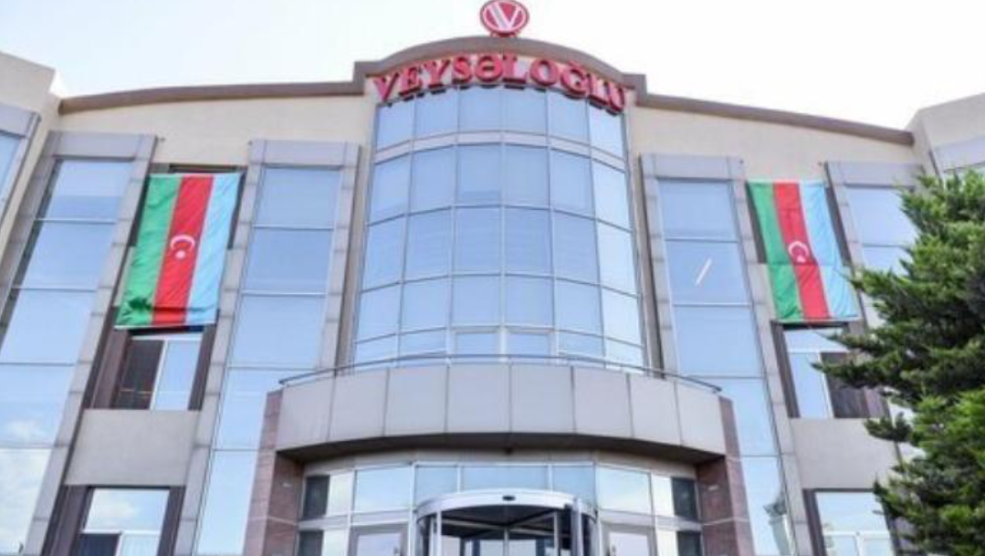
Şəkil 4.1-in izahı
Bu şəkil Veysəloğlu MMC-nin inzibati binasını əks etdirir. Təcrübə müddətində gündəlik fəaliyyətim bu müəssisədə həyata keçirilmişdir. Burada şirkətin müxtəlif struktur bölmələri, o cümlədən Marketinq şöbəsi fəaliyyət göstərir. Müəssisənin müasir idarəetmə sistemi və iş mühiti əməkdaşların səmərəli fəaliyyətinə şərait yaradır.

Şəkil 4.2. Marketinq şöbəsinin iş mühiti
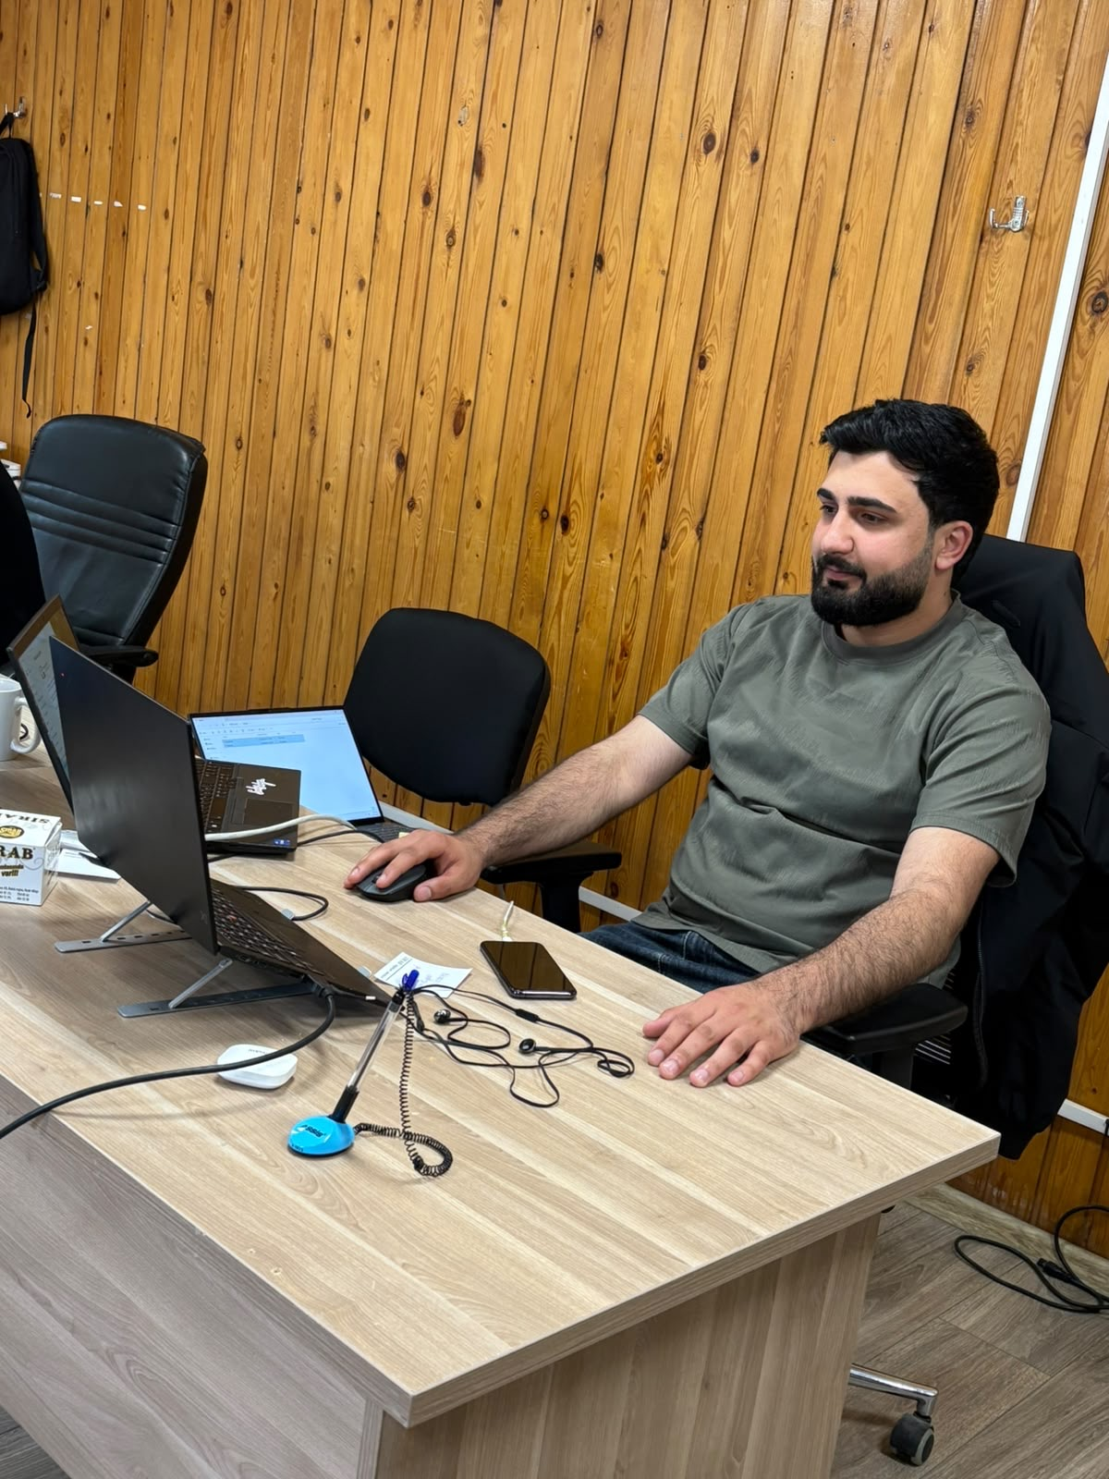
Şəkil 4.2-nin izahı
Şəkildə Marketinq şöbəsinin gündəlik iş prosesi əks olunmuşdur. Təcrübə müddətində şöbənin əməkdaşlarının bazar araşdırmaları, reklam layihələrinin hazırlanması və marketinq məlumatlarının təhlili istiqamətində gördükləri işlərlə yaxından tanış oldum. Bu müddət ərzində şöbənin digər struktur bölmələri ilə koordinasiyalı şəkildə fəaliyyət göstərdiyini müşahidə etdim.
Şəkil 4.3. Marketinq materiallarının hazırlanması prosesi

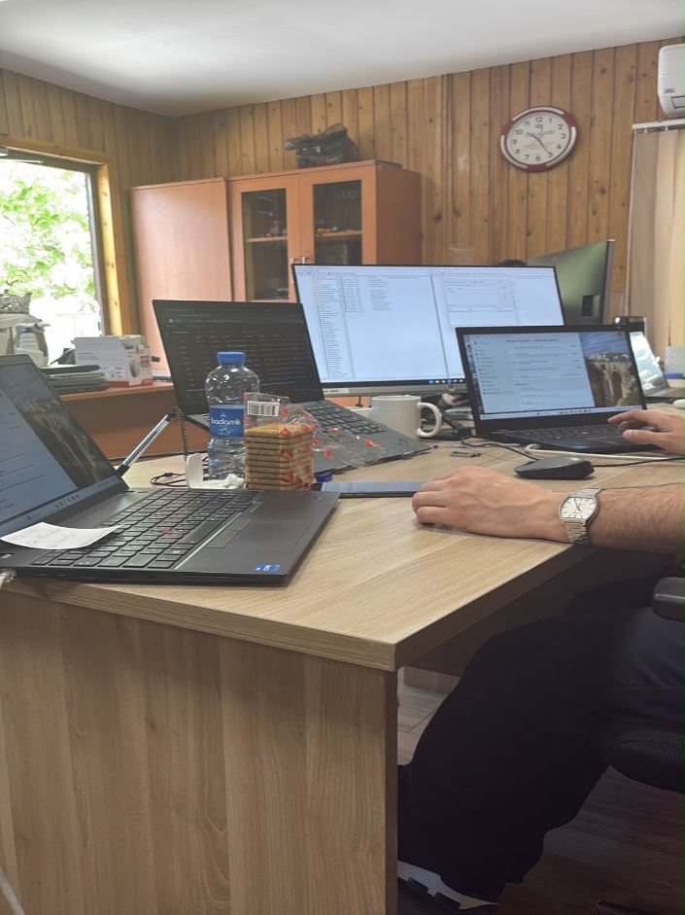
Şəkil 4.3-ün izahı

Bu şəkil marketinq fəaliyyətində istifadə olunan reklam materiallarının hazırlanması prosesini əks etdirir. Təcrübə müddətində reklam kampaniyalarının hazırlanması, təqdimat materiallarının tərtib olunması və məhsulların tanıdılması üçün istifadə edilən vizual vasitələr haqqında məlumat əldə etdim.

IV FƏSİL ÜZRƏ YEKUN
Təcrübə müddətində çəkilmiş şəkillər müəssisənin iş mühitini və yerinə yetirilən fəaliyyətləri əyani şəkildə göstərir. Bu şəkillər vasitəsilə Veysəloğlu MMC-də keçdiyim istehsalat təcrübəsinin əsas mərhələləri və Marketinq şöbəsində həyata keçirilən iş prosesləri əks etdirilmişdir. Şəkillər hesabatın praktik hissəsini tamamlayaraq təcrübə dövründə əldə olunan bilik və bacarıqların vizual təsdiqi kimi çıxış edir.

TƏCRÜBƏ GÜNDƏLİYİ
Təcrübə müddəti ərzində icra olunan gündəlik fəaliyyətlərin və öyrənilən mövzuların xronoloji cədvəli:
Tarix | Görülən işlər
12.05.2026 | Veysəloğlu MMC-də təcrübəyə başladım. Müəssisə ilə ümumi tanışlıq keçirildi. Şirkətin fəaliyyəti, təşkilati strukturu və daxili intizam qaydaları haqqında məlumat əldə etdim. Həmçinin anbardar və SƏTƏM (Sağlamlıq, Əməyin Təhlükəsizliyi və Ətraf Mühitin Mühafizəsi) üzrə keçirilən təlimlərdə iştirak etdim və təhlükəsizlik qaydalarını öyrəndim.
13.05.2026 | Marketinq şöbəsinin fəaliyyəti ilə tanış oldum. Şöbənin əsas vəzifələri, digər struktur bölmələri ilə əməkdaşlığı və gündəlik iş prosesləri barədə məlumat əldə etdim.
14.05.2026 | Şirkətin marketinq strategiyaları haqqında məlumat topladım. Məhsulların bazarda mövqeləndirilməsi, hədəf auditoriyanın müəyyən edilməsi və marketinq fəaliyyətinin planlaşdırılması prinsiplərini öyrəndim.
15.05.2026 | Marketinq kampaniyalarının planlaşdırılması prosesi ilə tanış oldum. Kampaniyaların hazırlanması, məqsədlərin müəyyən olunması və reklam fəaliyyətinin təşkili mərhələlərini öyrəndim.
18.05.2026 | Rəqib şirkətlərin marketinq fəaliyyətlərinin araşdırılmasında iştirak etdim. Onların reklam strategiyaları, bazardakı mövqeləri və marketinq üsulları müqayisəli şəkildə təhlil edildi.
19.05.2026 | Məhsul kateqoriyaları üzrə marketinq məlumatlarının toplanması və sistemləşdirilməsi prosesində iştirak etdim. Toplanan məlumatların marketinq qərarlarının qəbulunda necə istifadə olunduğunu müşahidə etdim.
20.05.2026 | Reklam materiallarının hazırlanması prosesini müşahidə etdim. Reklam mətnlərinin, vizual materialların və təqdimat vasitələrinin hazırlanması mərhələləri ilə tanış oldum.
21.05.2026 | Müştəri davranışlarının öyrənilməsi ilə bağlı aparılan təhlillərdə iştirak etdim. Müştərilərin alış vərdişləri və məhsul seçimlərinə təsir edən amillər haqqında məlumat əldə etdim.
22.05.2026 | Satış və marketinq göstəricilərinin müqayisəli təhlili ilə tanış oldum. Marketinq fəaliyyətinin satış nəticələrinə təsirinin qiymətləndirilməsi üsullarını öyrəndim.
25.05.2026 | Marketinq büdcəsinin formalaşdırılması prosesi haqqında məlumat əldə etdim. Reklam və marketinq layihələri üçün maliyyə vəsaitlərinin planlaşdırılması prinsipləri ilə tanış oldum.
26.05.2026 | Satış və marketinq göstəricilərinin müqayisəli təhlili üzrə praktik nümunələri araşdırdım. Əldə olunan nəticələrin gələcək marketinq fəaliyyətində tətbiqi haqqında məlumat aldım.
01.06.2026 | Marketinq büdcəsinin hazırlanması prosesi ilə bağlı əlavə məlumat əldə etdim. Marketinq layihələrinin maliyyə baxımından qiymətləndirilməsi və resursların bölüşdürülməsi prinsiplərini öyrəndim.
02.06.2026 | Reklam kampaniyalarının effektivlik göstəriciləri ilə tanış oldum. Kampaniyaların nəticələrinin satış həcmi, KPI göstəriciləri və bazar payı əsasında qiymətləndirilməsi üsullarını öyrəndim.
03.06.2026 | Müştəri məmnuniyyəti göstəricilərinin təhlili prosesində iştirak etdim. Müştəri rəylərinin toplanması və onların marketinq fəaliyyətində istifadə olunması barədə məlumat əldə etdim.
04.06.2026 | Marketinq şöbəsinin gündəlik əməliyyat proseslərini müşahidə etdim. Şöbənin digər struktur bölmələri ilə əməkdaşlığı və cari layihələrin idarə olunması prosesi ilə tanış oldum.
05.06.2026 | Təcrübə müddətində əldə etdiyim bilik və bacarıqları ümumiləşdirdim. Təcrübə rəhbəri ilə yekun müzakirə apararaq marketinq sahəsində qazandığım praktiki təcrübəni qiymətləndirdim.

NƏTİCƏ VƏ TƏKLİFLƏR

Nəticə
11 may 2026-cı il – 7 iyun 2026-cı il tarixləri arasında Veysəloğlu MMC-nin Marketinq şöbəsində keçdiyim istehsalat təcrübəsi müddətində marketinq fəaliyyətinin təşkil olunması, bazar araşdırmalarının aparılması, reklam kampaniyalarının planlaşdırılması və marketinq göstəricilərinin təhlili sahəsində nəzəri biliklərimi praktik fəaliyyətlə əlaqələndirmək imkanı əldə etdim. Müəssisədə faktiki fəaliyyətə 12 may 2026-cı il tarixində başlamış və təcrübə müddətini 8 iyun 2026-cı il tarixində başa vurmuşam.
Təcrübənin ilk günlərində müəssisənin daxili qaydaları, təşkilati strukturu, əmək intizamı və təhlükəsizlik tələbləri ilə tanış oldum. SƏTƏM və anbardar fəaliyyəti üzrə keçirilən təlimlərdə iştirak edərək müəssisədə təhlükəsiz iş mühitinin yaradılması prinsiplərini öyrəndim. Sonrakı mərhələlərdə isə Marketinq şöbəsinin gündəlik fəaliyyəti ilə yaxından tanış olaraq şöbənin şirkətin ümumi inkişaf strategiyasında tutduğu mühüm rolu müşahidə etdim.
Təcrübə müddətində marketinq strategiyalarının hazırlanması, reklam kampaniyalarının planlaşdırılması, rəqib şirkətlərin marketinq fəaliyyətlərinin araşdırılması, məhsul kateqoriyaları üzrə marketinq məlumatlarının toplanması, müştəri davranışlarının öyrənilməsi, marketinq büdcəsinin formalaşdırılması və reklam kampaniyalarının effektivliyinin qiymətləndirilməsi kimi proseslər haqqında geniş praktiki biliklər əldə etdim. Satış və marketinq göstəricilərinin müqayisəli təhlili marketinq fəaliyyətinin müəssisənin ümumi nəticələrinə necə təsir etdiyini daha yaxşı anlamağıma kömək etdi.
Təcrübə müddətində əldə etdiyim biliklər mənim analitik düşüncə bacarığımın, komanda ilə işləmək vərdişlərimin və peşəkar ünsiyyət qabiliyyətimin inkişafına müsbət təsir göstərdi. Eyni zamanda nəzəri biliklərin real iş şəraitində tətbiq edilməsinin əhəmiyyətini daha dərindən dərk etdim.
Ümumilikdə istehsalat təcrübəsi gələcək peşə fəaliyyətim üçün olduqca faydalı olmuş, marketinq sahəsində praktik təcrübə qazanmağıma və gələcək əmək fəaliyyətim üçün zəruri bilik və bacarıqlar əldə etməyimə imkan yaratmışdır.

Təkliflər
Təcrübə müddətində apardığım müşahidələr və əldə etdiyim biliklər əsasında Veysəloğlu MMC-nin marketinq fəaliyyətinin daha da təkmilləşdirilməsi məqsədilə aşağıdakı təklifləri irəli sürürəm:
- Rəqəmsal marketinq fəaliyyətinin daha da genişləndirilməsi. Sosial media platformalarında və rəqəmsal reklam kanallarında daha aktiv marketinq kampaniyalarının həyata keçirilməsi məhsulların tanınmasını və satış həcmini daha da artıra bilər.
- Bazar araşdırmalarının mütəmadi şəkildə aparılması. İstehlakçı tələbatı və bazar tendensiyalarının davamlı izlənilməsi marketinq strategiyalarının daha çevik şəkildə formalaşdırılmasına imkan verər.
- Müştəri məmnuniyyətinin qiymətləndirilməsi sisteminin inkişaf etdirilməsi. Müştəri rəylərinin daha geniş şəkildə toplanması və təhlil olunması xidmət keyfiyyətinin artırılmasına və istehlakçı loyallığının gücləndirilməsinə kömək edə bilər.
- Marketinq və satış şöbələri arasında məlumat mübadiləsinin gücləndirilməsi. Satış nəticələrinin marketinq fəaliyyətləri ilə operativ şəkildə əlaqələndirilməsi daha düzgün qərarların qəbul edilməsinə şərait yaradar.
- Marketinq göstəricilərinin rəqəmsal analitika vasitələri ilə qiymətləndirilməsi. Müasir analitik platformalardan istifadə etməklə reklam kampaniyalarının effektivliyinin daha dəqiq ölçülməsi və gələcək layihələrin optimallaşdırılması mümkündür.
- Əməkdaşların peşəkar inkişafına dəstəyin davam etdirilməsi. Marketinq sahəsində çalışan əməkdaşlar üçün mütəmadi təlimlər, seminarlar və sertifikat proqramlarının təşkili onların bilik və bacarıqlarının artırılmasına müsbət təsir göstərəcəkdir.
Sonda qeyd etmək istərdim ki, Veysəloğlu MMC-də keçdiyim istehsalat təcrübəsi mənim üçün dəyərli bir təcrübə olmuşdur. Təcrübə müddətində əldə etdiyim bilik və bacarıqlar gələcək peşə fəaliyyətimdə marketinq sahəsində daha səmərəli və məsuliyyətli şəkildə çalışmağıma mühüm töhfə verəcəkdir.

